Цели:
Изучив этот элемент,
Вы будете уметь:
- применять основные логические операции (инверсию, конъюнкцию, дизъюнкцию);
- представлять логические выражения в виде формул и таблиц истинности;
Вы будете знать:
- основные понятия формальной логики;
- назначение таблиц истинности;

Средства обучения:
Демонстрационные программы-презентации «Алгебра логики. Основные понятия.ppt, «Логические выражения и таблицы истинности.ppt»

Средства контроля
Задание для самостоятельной работы

Т | Логика — это наука о формах и способах мышления.  Это учение о способах рассуждений и доказательств.

Законы логики отражают в сознании человека свойства, связи и отношения объектов окружающего мира. Логика позволяет строить формальные модели окружающего мира, отвлекаясь от содержательной стороны.
Мышление всегда осуществляется в каких-то формах. Основными формами мышления являются понятие, высказывание (суждение) и умозаключение.

Т | Понятие — это форма мышления, фиксирующая основные существенные признаки объекта

Понятие имеет две стороны: содержание и объем.
Содержание понятия составляет совокупность существенных признаков предмета. Чтобы раскрыть содержание понятия, следует выделить признаки, необходимые и достаточные для выделения данного объекта по отношению к другим объектам.
Объем понятия определяется совокупностью предметов, на которую понятие распространяется. Объем и содержание понятия связаны между собой, и эта связь выражается следующим законом: чем больше объем понятия, тем меньше его содержание, и наоборот, чем больше содержание понятия, тем меньше его объем. Иначе говоря, чем меньшее количество вещей мыслится в данном понятии, тем больше оно сообщает об этих вещах. Например, понятие «карманный компьютер» охватывает меньший объем, чем понятие «компьютер», но обладает большим содержанием.

Т | Высказывание — это форма мышления, в которой что-либо утверждается или отрицается о реальных предметах, их свойствах и отношениях между ними. Высказывание может быть либо истинно, либо ложно.

О предметах можно судить верно или неверно, т. е. высказывание может быть истинным или ложным. Истинным будет высказывание, в котором связь понятий правильно отражает свойства и отношения реальных вещей. Ложным высказывание будет в том случае, когда связь понятий искажает объективные отношения, не соответствует реальной действительности.
На естественном языке высказывания выражаются повествовательными предложениями. Высказывание не может быть выражено повелительным или вопросительным предложением, потому что невозможна оценка их истинности или ложности.
Высказывание называется простым, если никакая его часть сама не является высказыванием. Высказывание, состоящее из простых высказываний, называются составным (сложным).

Т | Умозаключение — это форма мышления, с помощью которой из одного или нескольких высказываний (посылок) может быть получено новое высказывание (вывод).

Например, из двух суждений: «Все металлы электропроводны» и «Ртуть является металлом» — путем умозаключения можно сделать вывод: «Ртуть электропроводна».

Алгебра - это наука об общих операциях, аналогичных сложению и умножению, которые выполняются над различными математическими объектами.
Объектами алгебры логики являются высказывания.
Алгебра логики отвлекается от смысловой содержательности высказываний и принимает во внимание только истинность или ложность высказывания.

Т | В алгебре логики высказывания обозначаются именами логических переменных, которые могут принимать лишь два значения: «истина» (1) и «ложь» (0).
Пример:
А — «Два умножить на два равно четырем». Высказывание истинно (А = 1)
В — «Два умножить на два равно пяти». Высказывание ложно (В = 0).

В приведенных примерах представлены простые высказывания. Составные высказывания на естественном языке образуются с помощью связок «и», «или», «не», которые в алгебре логики заменяются на логические операции. Логические операции задаются таблицами истинности.

Операция ЛОГИЧЕСКОЕ УМНОЖЕНИЕ (конъюнкция) - это объединение двух (или нескольких высказываний) в одно с помощью союза «и»

Т | Составное высказывание, образованное в результате операции логического умножения (конъюнкции), истинно тогда и только тогда, когда истинны все входящие в него простые высказывания
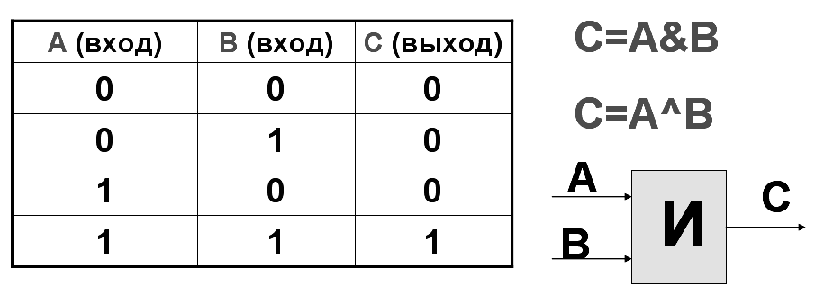
Операцию логического умножения принято обозначать значком & (амперсенд) и записывать формулой А & В или А ^ В
где А и В – логические переменные
Значение логических операций задается таблицей истинности.
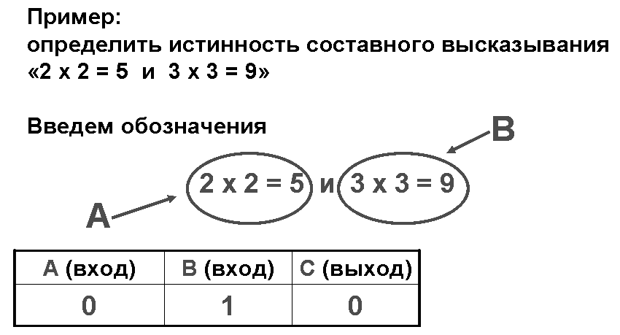
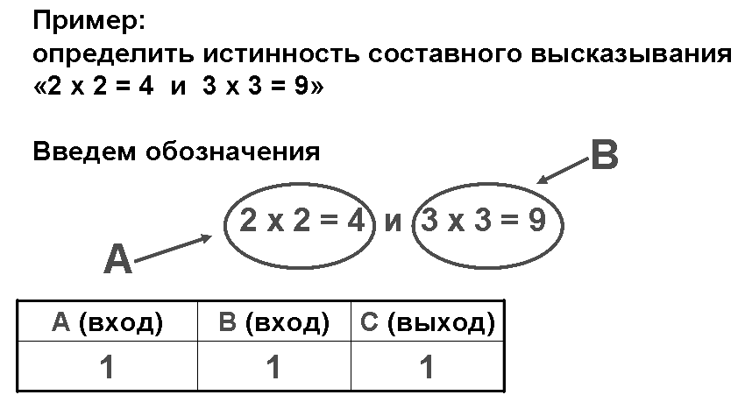

Операция ЛОГИЧЕСКОЕ СЛОЖЕНИЕ (дизъюнкция) - это объединение двух (или нескольких высказываний) в одно с помощью союза «или».

Т | Составное высказывание, образованное в результате операции логического сложения (дизъюнкции), истинно тогда и только тогда, когда истинно хотя бы одно из входящих в него простых высказываний

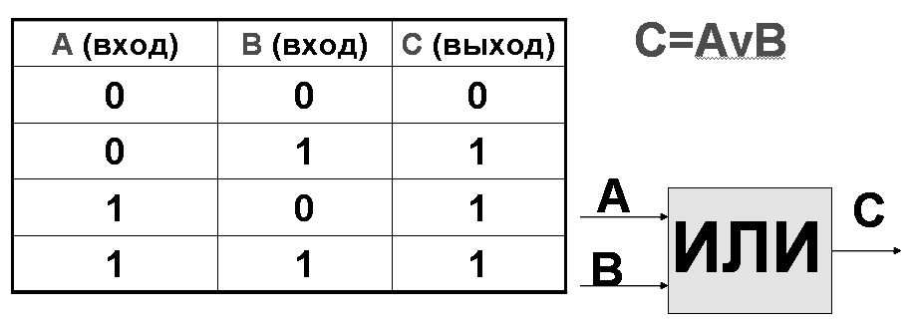
Операцию логического сложения принято обозначать значком v и записывать формулой
А v В
где А и В – логические переменные

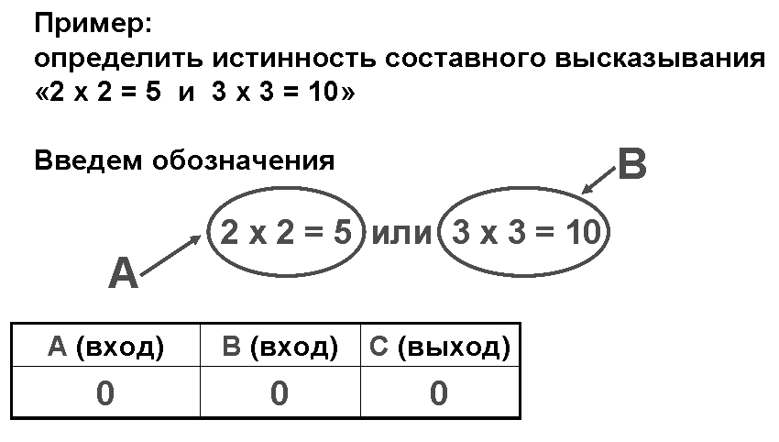
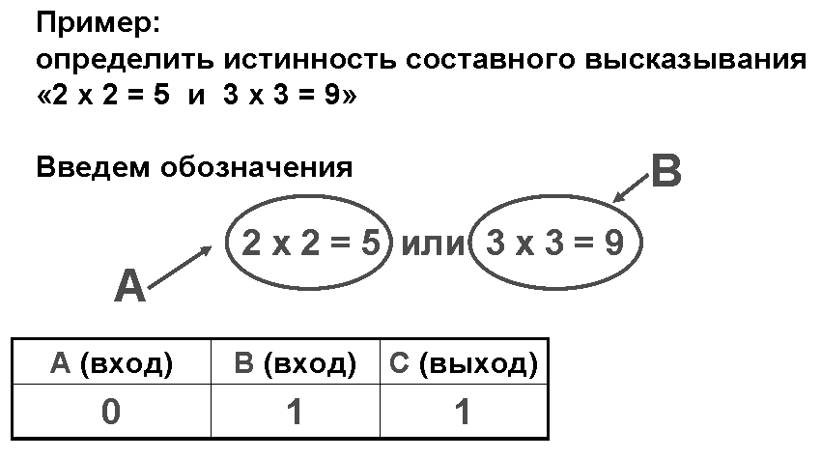

Операция ЛОГИЧЕСКОЕ ОТРИЦАНИЕ (инверсия) - это присоединение частицы «не» к высказыванию.

Т | Логическое отрицание получает из истинного высказывания ложное и, наоборот, из ложного - истинное

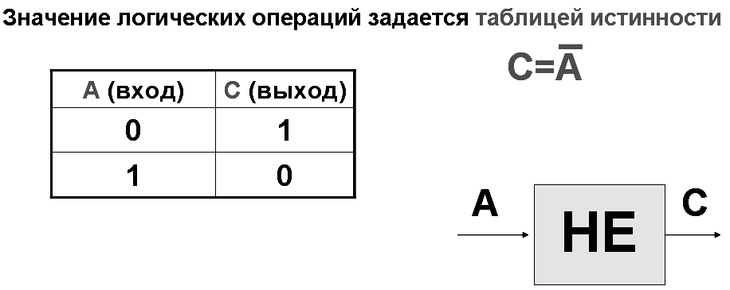
Операцию логического отрицания (инверсию) над логическим высказыванием А принято обозначать
А
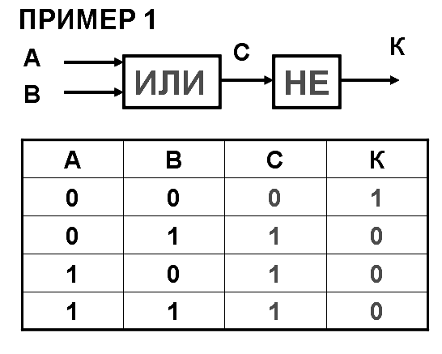

Рассмотрим решение Примера 1.

Последовательность решения:
1. Логическая схема ИЛИ
Входные величины – А и В
Выходная величина - С

2. Логическая схема НЕ
Входная величина – С
Выходная величина - К

Задание для самостоятельной работы.

Используя полученные знания, выполните практическую работу.

ПРАКТИЧЕСКАЯ РАБОТА
Тема: Тема: Алгебра логики. Построение таблиц истинности

ЦЕЛЬ РАБОТЫ:
- Приобретение практических умений и навыков составления таблиц истинности логических операций.

ПЕРЕЧЕНЬ ТИПОВОГО ОБОРУДОВАНИЯ: Intel Core 2 Duo

ЗАДАНИЕ
- Прочитайте условие задачи.
- Заполните в отчете таблицу истинности логических выражений
- Распечатайте только лист Практической работы Лист 7)

Задача . Определите истинность выражения по схеме для всех значений исходных данных
К
А
ИЛИ

И
В Р
М
НЕ
С

Исходные данные (вход) |  |  | Результаты (выход)
А | В | С | К | М | Р
0 | 0 | 0
0 | 0 | 1
0 | 1 | 0
0 | 1 | 1
1 | 0 | 0
1 | 0 | 1
1 | 1 | 0
1 | 1 | 1

Оценка за работу ___________________________________________

